**МИНИ-ПРОЕКТ «ДЕНЬ САМОУПРАВЛЕНИЯ» В РАЗНОВОЗРАСТНОЙ ГРУППЕ «СОЛНЫШКО»**

Использование нетрадиционных форм работы с родителями воспитанников детского сада способствует более эффективному взаимодействию педагогов с родителями, их профессиональному сближению. Поэтому в нашем детском саду было решено провести «День самоуправления», приуроченный к «Дню дошкольного работника».

*Цель:*

Привлечение родителей к воспитательно-образовательному процессу в ДОУ через инновационную форму; зарождение новой традиции ДОУ – День родительского самоуправления.

Ход проекта:

В начале рабочего дня родители помогли провести утренний приём детей.

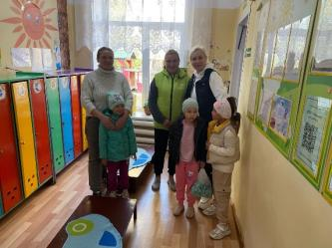 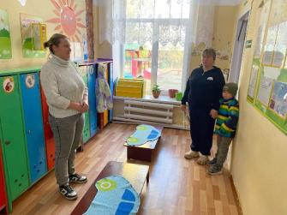

С целью создания у детей хорошего настроения, поднятия эмоционального и мышечного тонуса, родители провели утреннюю гимнастку.

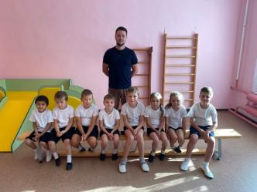 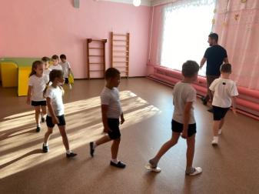

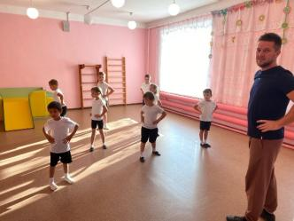 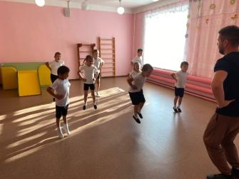

С целью вовлечения родителей и детей в совместное творчество, родители провели занятие по художественно-эстетическому развитию «Открытка ко Дню дошкольного работника».

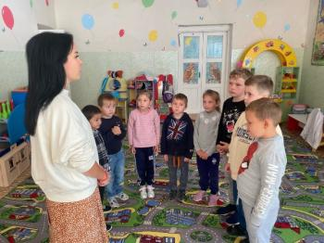 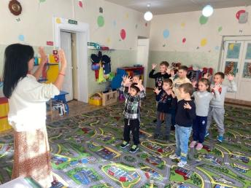

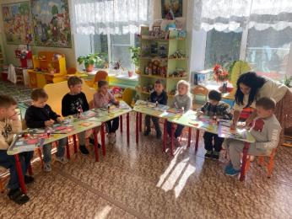 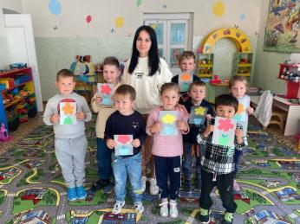

Родители провели прогулку, цель которой: закрепление знаний о живой и неживой природе, формирование представление об осенних месяцах и изменениях в жизни растений и животных в осеннее время.

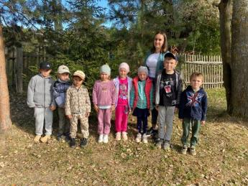 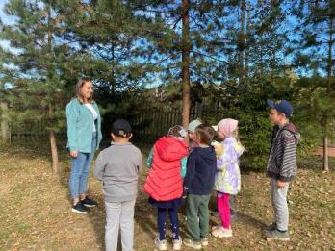

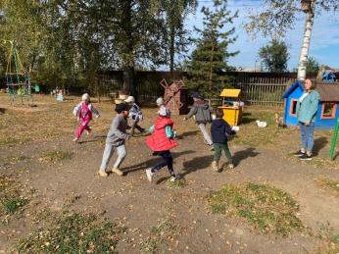 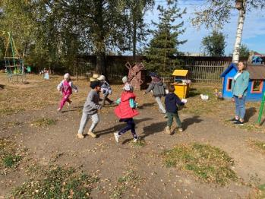

Ребята группы «Солнышко» ежегодно поздравляют своих любимых педагогов, поваров, младших воспитателей и всех сотрудников детского сада с Днем воспитателя и всех дошкольных работников, читают с выражение стихи и вручают поздравительные открытки, изготовленные своими руками.

